Områdesnämnden Sicklaön

Detaljplan för del av Ekudden, Sicklaön 140:6 m.fl. i Nacka kommun

Förslag till beslut
Områdesnämnden noterar informationen till protokollet.

Bakgrund och sammanfattning
Områdesnämnden Sicklaön beslutade 17 maj 2005 §83 att sända ett förslag till detaljplan för rubricerat område för samråd till berörda sakägare och remissinstanser.
Samråd har pågått under perioden 21 juni tom 6 september 2005. Ett samrådsmöte med öppet hus har hållits för boende på Ekudden. Kallelse till samrådsmötet med öppet hus skedde via brev i portarna samt via information på kommunens hemsida.

Detaljplanen syftar till att möjliggöra en komplettering av befintlig bostadsbebyggelse på Ekudden. De nya bostadshusen föreslås delvis placeras ovanpå befintligt parkeringsdäck.
Avsikten är att de nya byggnaderna skall ges ett eget uttryck men samtidigt anpassas till befintlig bebyggelse på Ekudden samt till Nacka kyrka som ligger nära. I ett gestaltningsprogram redovisas de krav som ställs på bebyggelsens utformning samt utemiljön. De två höga punkthusen föreslås bli 15 våningar höga och kommer att inrymma sammanlagt ca 110 lägenheter. De tre låga byggnaderna kommer att bli två våningar höga och kommer sammanlagt att inrymma ca 40 lägenheter. I de höga husen kommer det sannolikt att bli lägenheter med två till fyra rum och kök och i de låga ett rum och kök. Dessa föreslås bli s.k. ungdomsbostäder eller studentbostäder.
Området avses trafikförsörjas via Ekuddsvägen och Ekgränd, men möjlighet skall också ges att anordna en infart till parkeringsgaraget direkt från Järlaleden. Parkeringsgaraget skall rymma bilar för både de nya lägenheterna samt de boende i närområdet som tidigare haft tillgång till garaget, i motsvarande antal som tidigare.
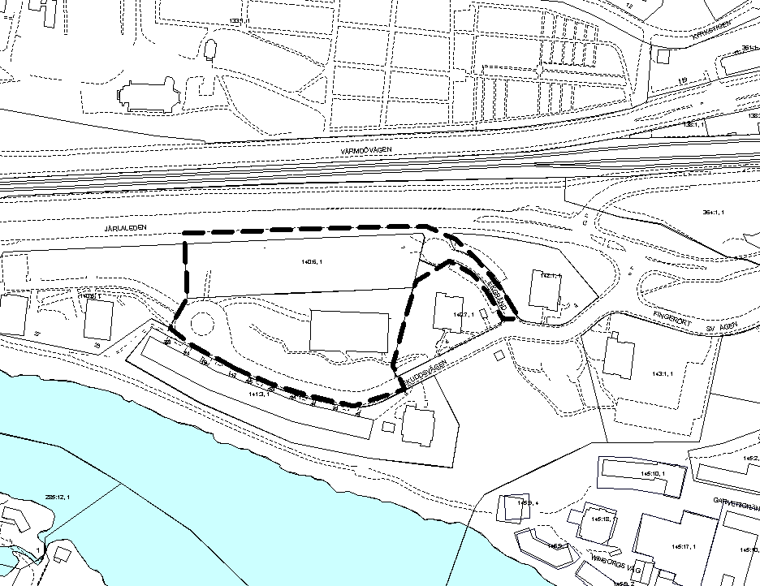
Planområdet

Information
På Områdesnämndens sammanträde kommer Planenheten att redovisa inkomna synpunkter under samrådet. Beslut om utställning kring detaljplaneförslaget beräknas tas i Områdesnämnden i december 2005.

Bilagor: Inkomna synpunkter samt mötesanteckningar från samrådsmötet.

Planenheten

Micaela Lavonius Anna Mattsson
Planchef Planarkitekt

Bilagor Inkomna synpunkter samt mötesanteckningar från samrådsmötet.

